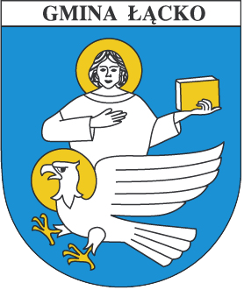

Załącznik nr 1
Formularz zgłoszeniowy do udziału w konkursie ekologicznym

WYPEŁNIA UCZESTNIK INDYWIDUALNY
Imię i nazwisko uczestnika konkursu
Wiek uczestnika konkursu
Dane kontaktowe: telefon oraz email
(dane kontaktowe uczestnika lub opiekuna prawnego)
Tytuł/nazwa zgłaszanej pracy
Krótki opis pracy/projektu (10-15 zdań).
Liczba osób zaangażowanych w realizację
Dodatkowe informacje dot. zgłaszanego projektu (o ile dotyczy)

WYPEŁNIA UCZESTNIK GRUPOWY (GRUPA)
Nazwa grupy
Imię i nazwisko przedstawiciela grupy
Dane kontaktowe przedstawiciela grupy: telefon oraz email (dane kontaktowe uczestnika lub przedstawiciela lub opiekuna prawnego)
Ilość osób w grupie (liczba członków)
Wiek członków grupy
(np. 3 osoby 6 lat, 2 osoby 45 lat itd.).
Tytuł/nazwa zgłaszanej pracy
Krótki opis pracy/ projektu (10-15 zdań).
Dodatkowe informacje do zgłaszanej metody (o ile dotyczy)

Załączam elektroniczną prezentację dotyczącą zgłaszanej przeze mnie pracy (np. film, animacja, model 3D, dokumentacja zdjęciowa) lub autorski prototyp/ urządzenie wraz z jego opisem/omówieniem (w formie tekstowej i/lub audio i/lub wideo)

…………………………… ………………………..……………….………………………………….
(miejscowość i data) (podpis – w przypadku osób niepełnoletnich - rodzica / opiekuna prawnego)

- Wyrażam zgodę na nieodpłatne, wielokrotne rozpowszechnianie zgłoszonej przeze mnie/ moje dziecko* pracy poprzez publikację zdjęć i materiału wideo przez Gminę Łącko na potrzeby promocji projektu „Naturalnie EKO” na stronach www, w powstałych publikacjach oraz za pośrednictwem wszelkich pozostałych mediów/kanałów dystrybucji informacji w kontekście w/w projektu.
- Potwierdzam zapoznanie się z klauzulą RODO znajdującą się w regulaminie rekrutacji i uczestnictwa w projekcie i wyrażam zgodę na przetwarzanie moich danych zgodnie z regulaminem rekrutacji i uczestnictwa.

…………………………… ………………………..……………….………………………………….
(miejscowość i data) (podpis – w przypadku osób niepełnoletnich - rodzica / opiekuna prawnego)

